
Высокопроизводительный профессиональный блендер B010

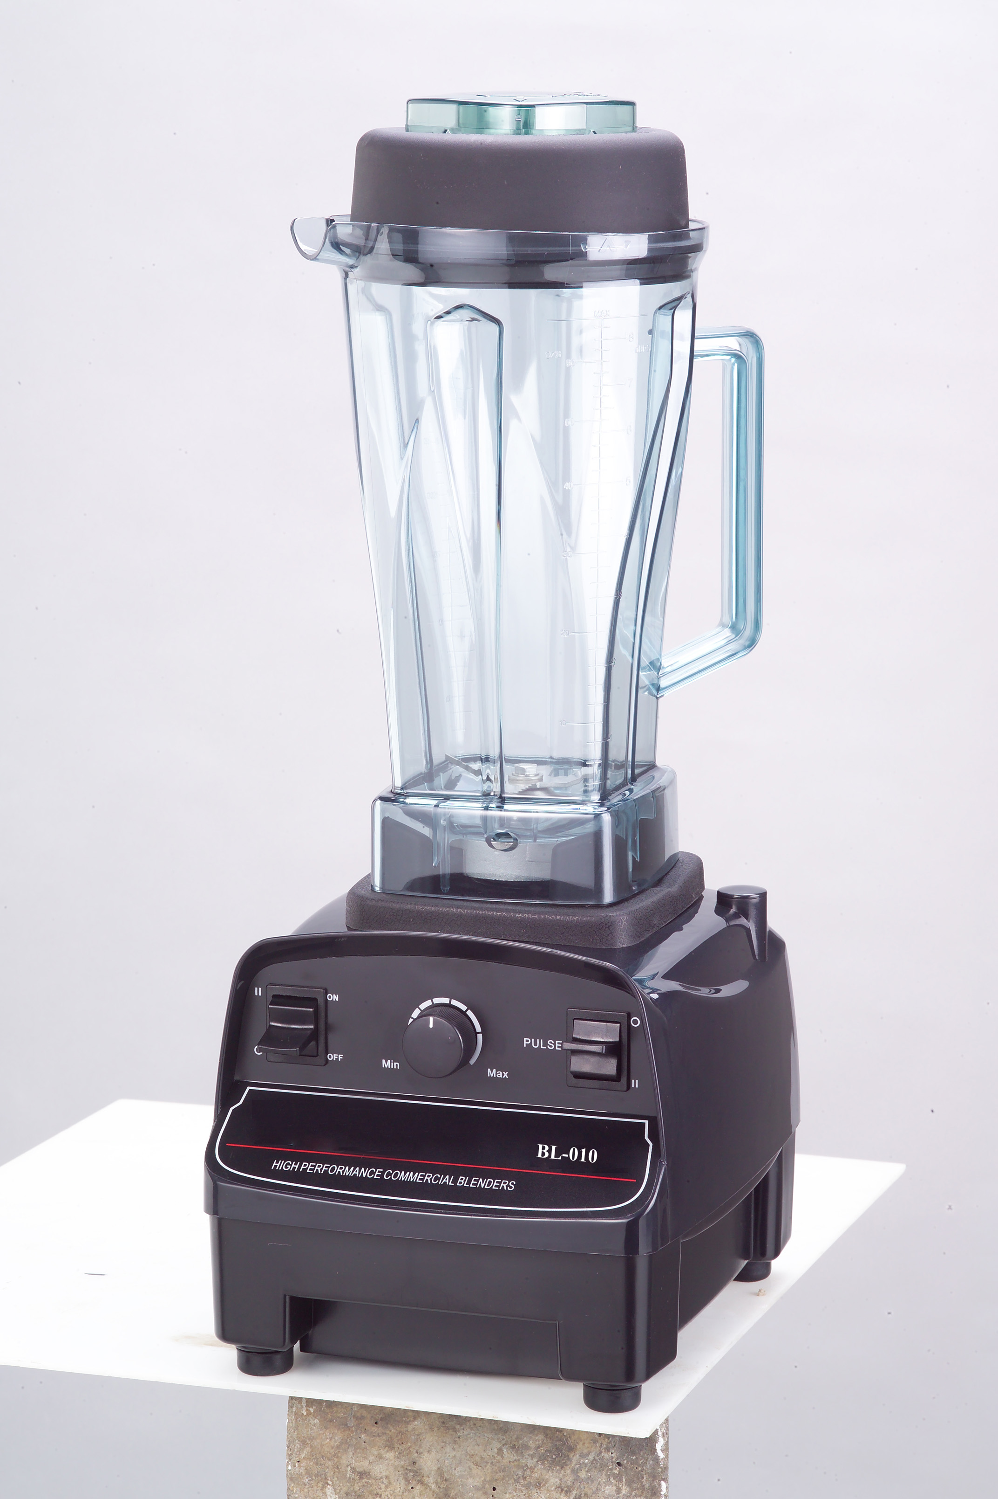

Промышленный высокоскоростной двигатель, высокопроизводительный, мощный, безопасный.

Запчасти
Mixing rod – погружная насадка
Plastic container – пластиковый контейнер
Rotary micro- adjustment – поворотный микрорегулятор
Power – переключатель
Fill cap – заглушка на крышке
Inductance switch – индуктивный переключатель
Silicon cup lid – силиконовая крышка
Stainless steel pipe – трубка из нержавеющей стали
Two-in-one cutting blade – режущее лезвие два-в-одном
Motor base – основание двигателя
FUSE (put on back) – предохранитель (расположен сзади)
Instant turning switch (Max power) – импульсный переключатель (макс. мощность)

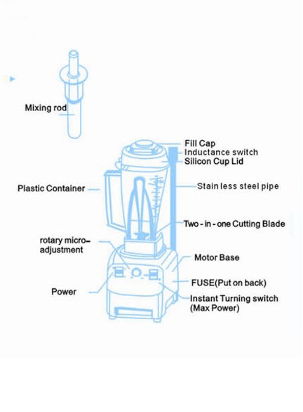

Характеристики
- Многоцелевой прибор (поставляется с инструкцией по переработке фруктов и овощей)
- Промышленный высокоскоростной двигатель, высокопроизводительный, мощный, подлежит годовой гарантии.
- Двойной автоматический защитный электрический контур (термозащита, токовая защита)
- нержавеющая сталь, укрепленное лезвие.
- Используйте высококачественный закаленный прозрачный термопластиковый контейнер, который не будет биться (высокотемпературное вулканизированное покрытие, пищевая резиновая крышка гарантируют гигиену и безопасность).
- Если в контейнере есть лед, то нельзя начинать работу до тех пор, пока не будут добавлены жидкие ингредиенты.

ИНСТРУКЦИЯ ПО ЭКСПЛУАТАЦИИ.
- Убедитесь, что левый переключатель находится в положении ВЫКЛ.
- Подключите питание, установите емкость на основание и убедитесь, что крышка надежно закрывает емкость.
- Переведите левый переключатель в положение ВКЛ.
- Выставите на регуляторе нужную скорость.
- Если требуется более высокая скорость, нажмите кнопку импульсного переключения с правой стороны.
- Установите емкость на основание, после чего сработает микропереключатель, затем закрепите на ней крышку и убедитесь, что есть контакт с кулачком из нержавеющей стали. В этом случае прибор будет работать правильно.

ФУНКЦИИ
Блендер оснащен промышленным двигателем, скорость вращения которого составляет 25,000 об/мин. Прибор быстро и легко измельчает влажные и сухие ингредиенты в крошку и пюре , при этом исходные свойства и ароматы продукта не теряются. Блендер является профессиональным оборудованием.

КЛАССИФИКАЦИЯ
* Лезвие для дробления льда. Подходит для кубиков льда, кофейных зерен, мяса и др.
* Для влажных ингредиентов: органических напитков, ростков пшеницы, фруктовых соков и др.


При использовании погружной насадки сначала снимите заглушку, затем поместите насадку в отверстие, как показано на иллюстрации.
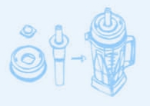

Внимание!!
Не помещайте в контейнер металлические приборы - вилки, ножи, ложки.
Во избежание риска порезов не очищайте прибор вручную.

ОСТОРОЖНО
- Перед началом работы убедитесь, что контейнер находится на основании двигателя.
- При начале работы придерживайте контейнер, поскольку двигатель очень мощный. При установке контейнера на основание должен быть слышен щелчок.
- Не используйте погружную насадку, при включенном двигателе. Используя насадку, всегда надевайте крышку на емкость.
- Во избежание порезов не извлекайте продукт вручную из емкости, стоящей на основании.
- Перед извлечением продукта из емкости снимите ее с основания.
- Следите за тем, чтобы не коснуться случайно кнопки ВКЛ/ВЫКЛ до или после запуска прибора.

ТЕХНИКА БЕЗОПАСНОСТИ
- Отключите блендер при паузе в эксплуатации.
- Крышку можно поднять только после полной остановки смешивателя.
- Отключите прибор от сети перед очисткой. Основание и контейнер необходимо мыть отдельно.
- Не погружайте основание двигателя в воду и не мойте его в посудомоечной машине.
- Не подпускайте детей к работающему прибору.

При повреждении силового провода обратитесь к производителю, специалисту по сервису, или лицу аналогичной квалификации для проведения его замены во избежание несчастных случаев.

РЕКОМЕНДАЦИИ ПО ОБСЛУЖИВАНИЮ
- При очистке выключите прибор и отсоедините его от сети.
- Очистите корпус прибора и крышку мягкой тканью.
- Не чистите контейнер изнутри вручную, если только лезвие не было предварительно извлечено.
- Очистите вращающийся вал и двигатель сухой тканью.
- Сильные загрязнения необходимо обработать чистящим средством и протереть сухой тканью.
- Для достижения наилучших результатов рекомендуется ежегодно менять лезвия.

УСТРАНЕНИЕ НЕИСПРАВНОСТЕЙ
Убедитесь, что кнопка размыкателя цепи находится в положении ВЫКЛ. Нажмите ее, чтобы перезапустить блендер. Если после ее нажатия он по-прежнему не работает, проверьте пункты ниже.
- Силовой штепсель должен быть подсоединен к розетке.
- Сработал предохранитель или автоматический выключатель

Характеристики
МОДЕЛЬ | B010
НАПРЯЖЕНИЕ | 220В/ 60Гц
Объём, л | 2
Температурный режим контейнера | -40°С-180°С
Мощность: | 1500 Вт
Вес | 4.2Кг
Длина провода | 1,8 м
Габариты | Ш 205 * Г 230 * В 510 мм
Защита | Токовая и термозащита двигателя
ГАРАНТИЯ | Один год
* Годичная гарантия распространяется исключительно на детали, гарантия на труд и отсутствие производственного брака составляет девяносто дней. Фабрика оставляет за собой право на замену или ремонт прибора, переданного на осмотр в авторизованный центр.

Электросхема.
Fuse - предохранитель
Jiggle switch – сдвижной переключатель
Circuit - контур
Motor - двигатель
Pulse – импульсный переключатель
On|Off – ВКЛ/ВЫКЛ
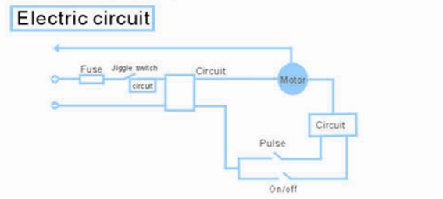

6.

БЛАГОДАРИМ ВАС ЗА СОТРУДНИЧЕСТВО. Продукт оснащен скоростным двигателем и произведен с использованием точных технологий. Перед использованием прибора внимательно прочтите руководство, что упростит эксплуатацию и поможет повысить безопасность и эффективность работы.

